BINP TP 2
MANIPULATION DES COULEURS

Réalisations

Manipulation directe : image cachée
Le masquage d'une image A dans une image B est possible en perdant l'information contenue dans les bits de poids faible des deux images, ce qui peut entraîner une perte de qualité. On peut remarquer quelques aplats sur les images décodées à partir de C par rapport aux images initiales A et B. Cela s'explique par le fait que les informations contenues dans les bits de poids faible des images décodées à partir de C sont effacées, ce qui diminue le nombre de niveau de gris représentables.

Manipulation directe : watermarking
Le principe utilisé ici implique que chaque pixel contient 1 bit d'information et qu'un caractère est codé sur 8 bits. Avec ce principe et une image de taille h*w, la longueur maximale de message que l'on peut encoder est donc (h*w)/8. Le bit d'information est le bit de poids faible de chaque pixel car celui-ci est le moins significatif et n'est pas visible à l’œil nu. Cela implique également que l'on peut supprimer la marque sans modifier significativement l'image. Dans l'exemple utilisé ici, on obtient une recette de tiramisu écrite en anglais.

Espace des couleurs : principe du codage Jpeg
La composante Y correspond à une combinaison linéaire des composantes RGB. Il s'agit de la luminance de l'image. La composante Cb correspond à la composante B à laquelle on a retiré Y. Réciproquement, la composante Cr correspond à la composante R à laquelle on a retiré Y.

Affichage en fausses couleurs
L'affichage en fausse couleur permet notamment de faire ressortir des nuances entre niveaux de gris invisibles à l'oeil nu. Cette méthode est souvent utilisée en imagerie médicale.

Figures

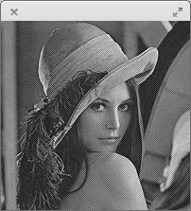figure 1: décodage - Image C
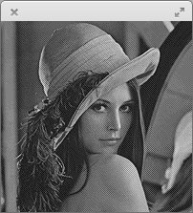figure 2: décodage - Image A
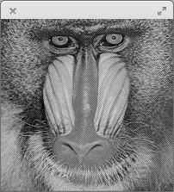figure 3: décodage - Image B

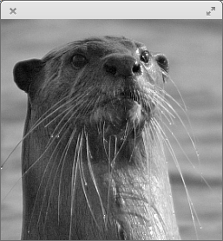figure 4: codage - Image A
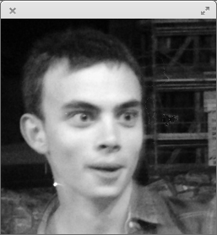figure 5: codage - Image B
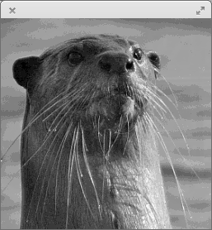figure 6: codage - Image C
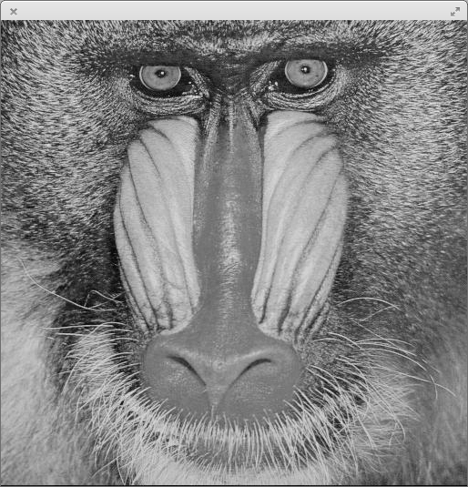figure 7: Composante Y
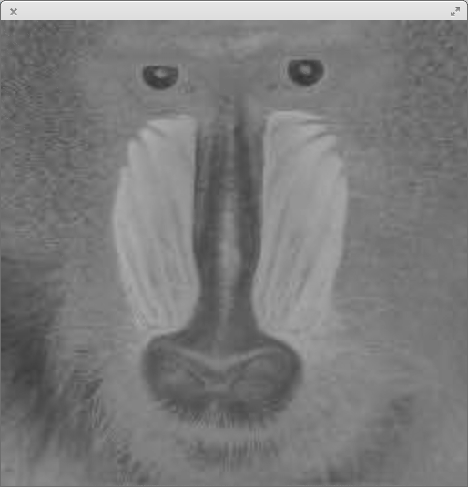figure 8: Composante Cb
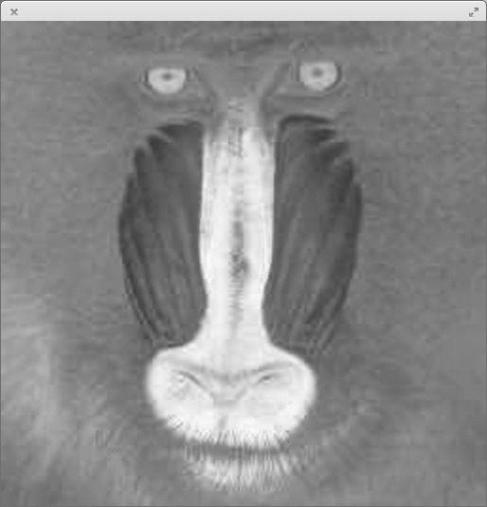figure 9: Composante Cr

